# Lý thuyết Bài 2: Xà phòng và chất giặt rửa tổng hợp

**Lý thuyết Hóa** **12 Bài 2: Xà phòng và chất giặt rửa tổng hợp- Cánh diều**  
**A. Lý thuyết Xà phòng và chất giặt rửa tổng hợp**  
**I. Xà phòng**  
**1. Khái niệm**  
Xà phòng là hỗn hợp các muối sodium hoặc potassium của acid béo và một số chất phụ gia. Các acid béo ở đây thường là acid no như palmitic acid, stearic acid.  
**2. Đặc điểm cấu tạo phân tử muối của acid béo trong xà phòng**  
Muối của acid béo (có trong xà phòng) được cấu tạo gồm một phần ưa nước nối với một phần kị nước  
+ Phần ưa nước (tan được trong nước) là nhóm carboxylate – COO-  
+ Phần kị nước (không tan trong nước nhưng tan trong dầu, mở) là các gốc hydrocarbon mạch dài, như C17H35-, C15H31-,….  
 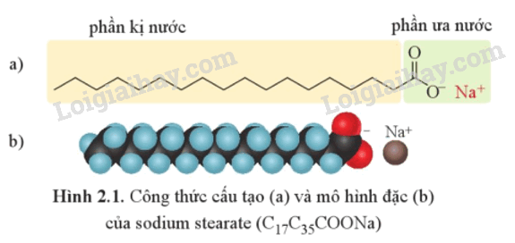  
**3. Cơ chế giặt rửa của xà phòng**  
- Khi cho xà phòng vào nước, tạo thành dung dịch xà phòng có sức căng bề mặt nhỏ, giúp xà phòng ngấm vào các sợi vải. Phần kị nước (chẳng hạn gốc C17H35- trong phân tử sodium stearate) quay về phía vết dầu, mỡ và thâm nhập vào vết dầu, mỡ; còn phần ưa nước (nhóm – COO-) lại có xu hướng quay ra ngoài và thâm nhập vào nước. Kết quả là vết dầu, mỡ bẩn bị phân chia thành các hạt rất nhỏ phân tán vào nước.. Nhờ đó, chúng bị rửa trôi khỏi bề mặt của vật cần giặt rửa.  
**4. Phương pháp sản xuất xà phòng**  
- Trong công nghiệp, để sản xuất xà phòng, người ta thường đun chất béo (mỡ động vật, dầu thực vật) với dung dịch kiềm đặc ở nhiệt độ cao.  
 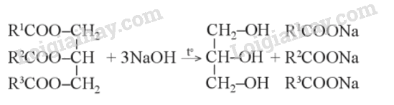  
- Ngày nay, một phần xà phòng được sản xuất từ các alkane mạch dài lấy từ công nghiệp chế biến dầu mỏ theo sơ đồ sau:  
 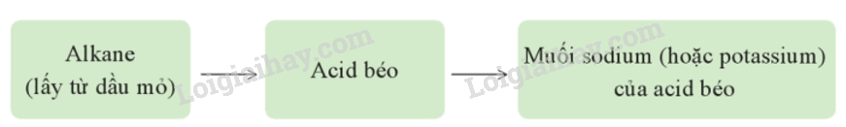  
**II. Chất giặt rửa**  
**1. Chất giặt rửa tự nhiên**  
- Từ thời xa xưa, con người đã biết sử dụng các chất giặt rửa có nguồn gốc từ thiên nhiên như quả bồ hòn, quả bồ kết,…  
- Saponin trong bồ hòn và bồ kết có khả năng giặt rửa. Khi tiếp xúc với nước, saponin tạo ra lớp bọt nhẹ tương tự xà phòng  
**2. Chất giặt rửa tổng hợp**  
- Những chất tổng hợp không phải là muối sodium hoặc potassium của acid béo, nhưng cũng có tính chất giặt rửa tương tự xà phòng được gọi chung là chất giặt rửa tổng hợp.  
- Thành phần chính của chất giặt rửa tổng hợp điển hình các muối: CH3[CH2]10CH2SO3-Na+ (1) hoặc  
   
**III. Ưu điểm và nhược điểm của các loại chất giặt rửa**  
  
**B. Trắc nghiệm Xà phòng và chất giặt rửa tổng hợp**  
Đang cập nhật …  
**C. Sơ đồ tư duy Xà phòng và chất giặt rửa tổng hợp**